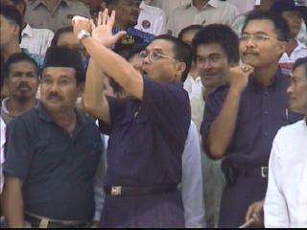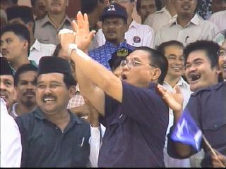
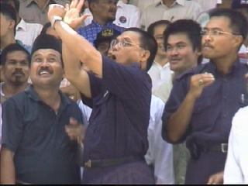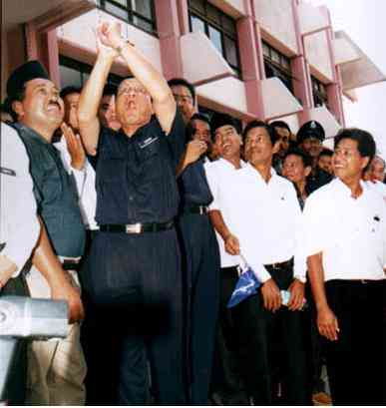

HARI PENAMAAN CALON DUN SANGGANG 21/3/2000

RAKYAT PAHANG MEMILIKI

MENTERI BESAR
YANG SAMSENG LAGI LUCAH

PEMIMPIN UMNO PILIHAN MAHAFIRAUN
KHAS UNTUK UMNO NEGERI PAHANG

